ESTRUCTURA DE LOS COMPUTADORES: Práctica 6a
David Gómez Hernández - 2ºB
En esta sesión hemos trabajado lo que sería las distintas memorias de caché y como su diferente uso en un mismo programa revela los diferentes tamaños de linea de cada uno.

Primero hemos comprobado el tamaño de cada uno de nuestros caches usando 3 herramientas: el comando lscpu, haciendo uso del makefile ya dado y escribiendo make info y por último la página web CPU World dónde buscábamos nuestro procesador.

Mediante el comando lscpu pudimos ver el tamaño de las 3 caches del procesador, siendo la primera de 32K tanto su versión de datos como de instrucciones. La segunda tiene un tamaño de 256K y la tercera de 6144K, siendo estas dos últimas una mezcla entre datos e instrucciones.

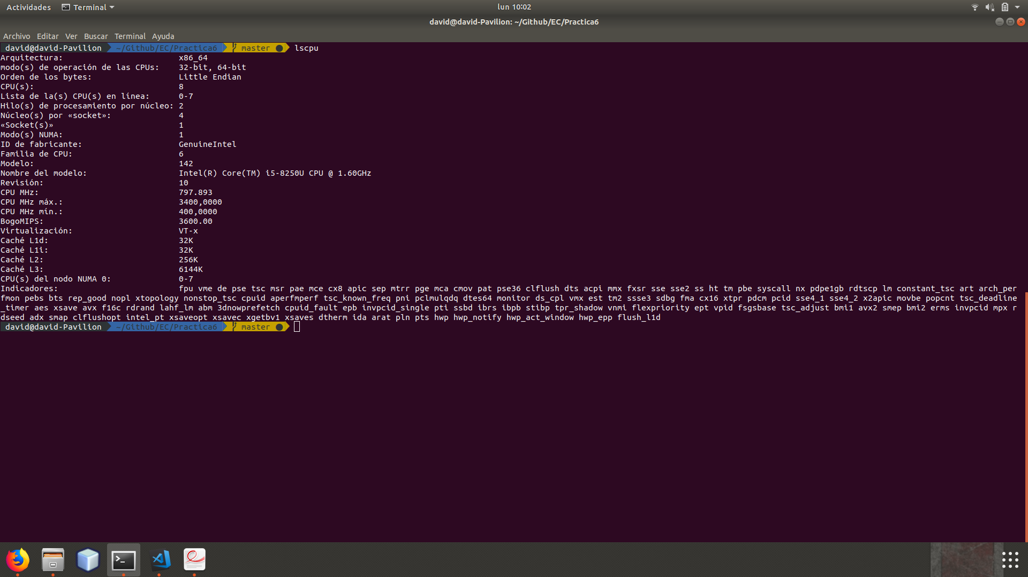

Usando el make info obtenemos la misma información y nos confirma el tipo
de caché y el tamaño de linea de toda la memoria que es de 64B.

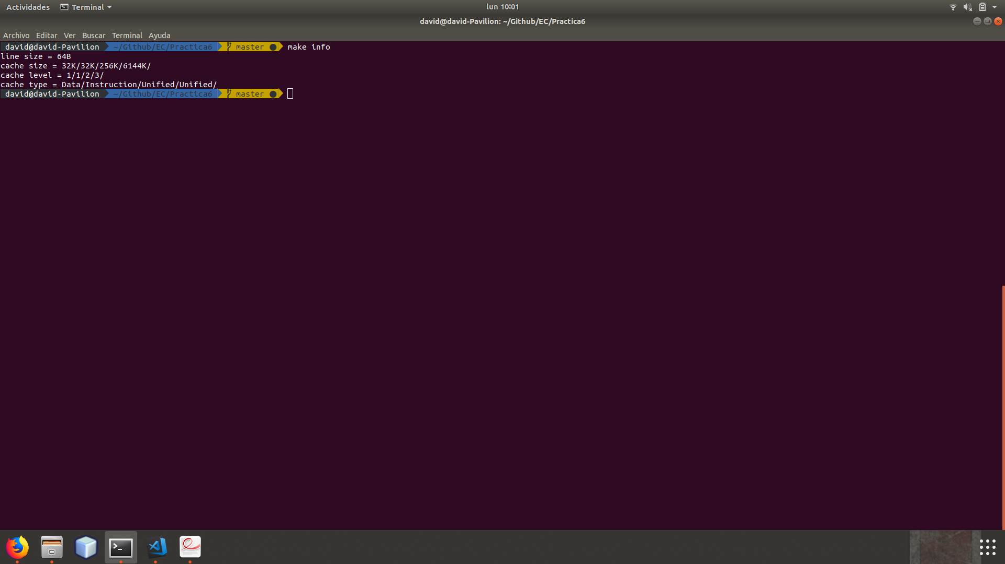
Finalmente usando la página web CPU World obtenemos la información al detalle de cada memoria cache.

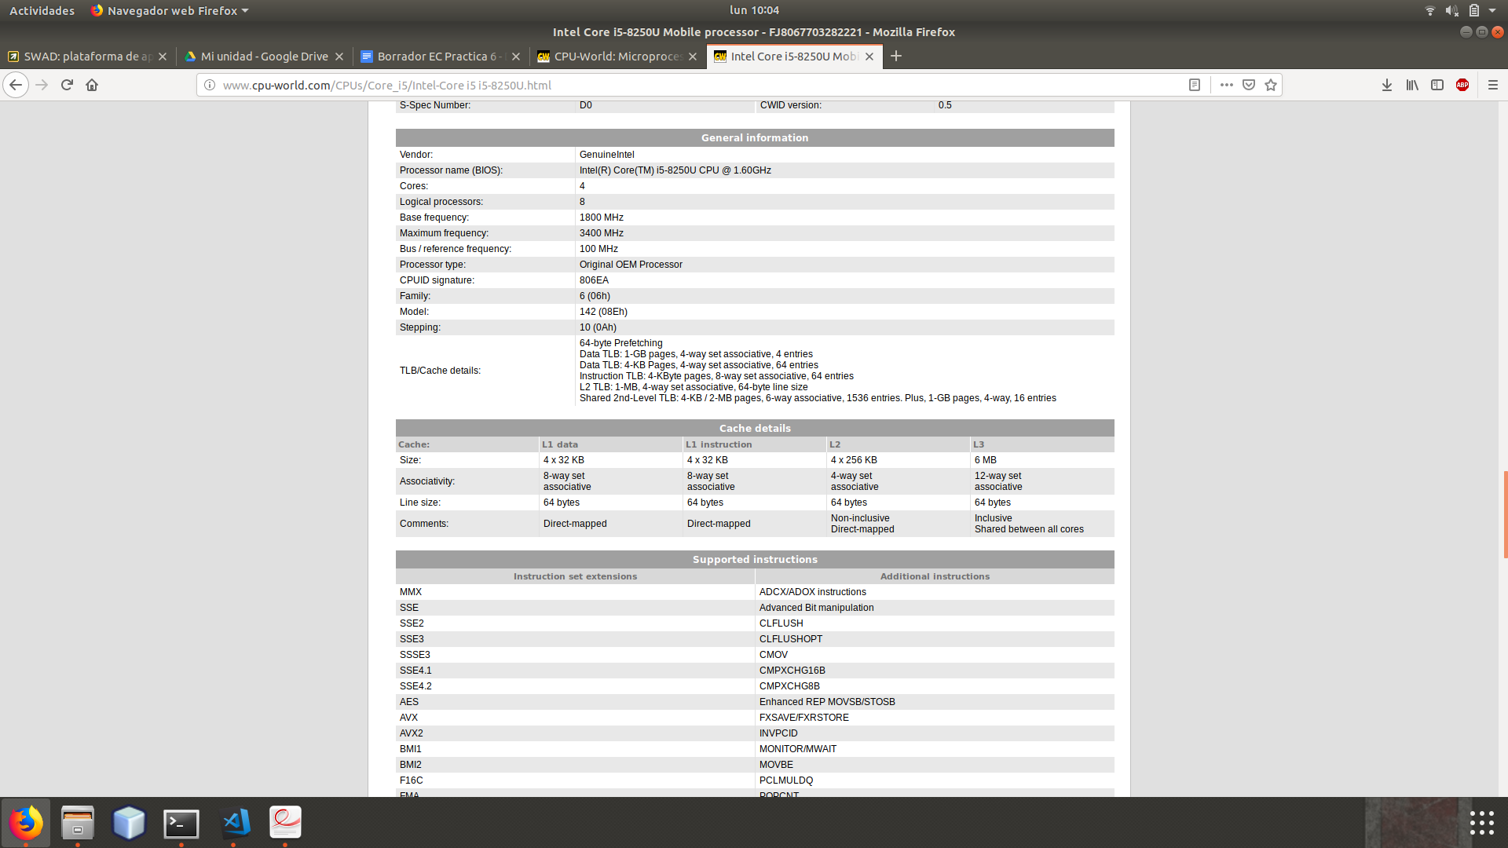
Una vez que sabemos la información de nuestra caché procedemos a ver qué optimización es la que mejor revela el tamaño de linea.

Antes de ejecutar el programa tenemos que completar la linea que falta, en la que aplicamos la operación lógica EXOR a cada una de las posiciones del vector bytes.

Una vez que ejecutamos el programa con cada una de las optimizaciones obtenemos las siguientes gráficas y tablas.
-O0
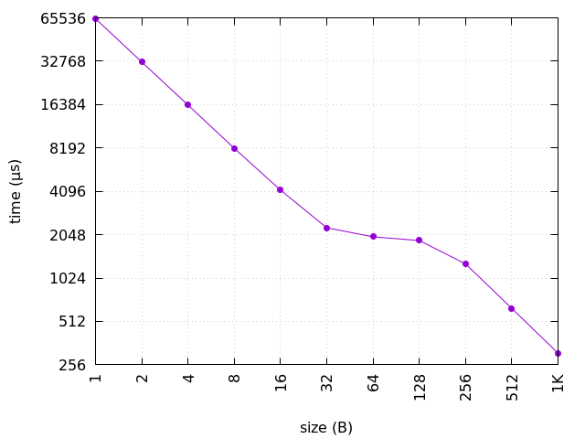  line (B) | time (µs)
1 | 64630.8
2 | 32379.8
4 | 16265.0
8 | 8151.5
16 | 4175.2
z32 | 2287.0
64 | 1978.6
128 | 1864.3
256 | 1284.7
512 | 630.8
1024 | 308.2
-O1
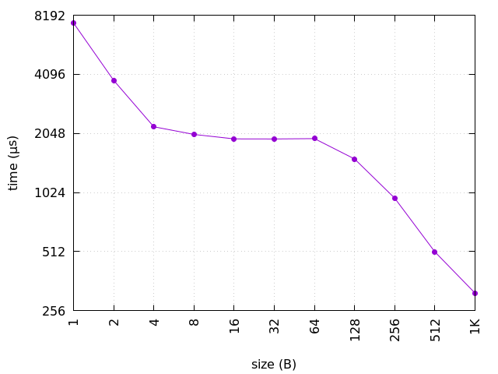  line (B) | time (µs)
1 | 7478.6
2 | 3817.5
4 | 2213.7
8 | 2024.0
16 | 1920.9
32 | 1919.4
64 | 1926.8
128 | 1518.6
256 | 959.0
512 | 510.7
1024 | 315.0

-O2

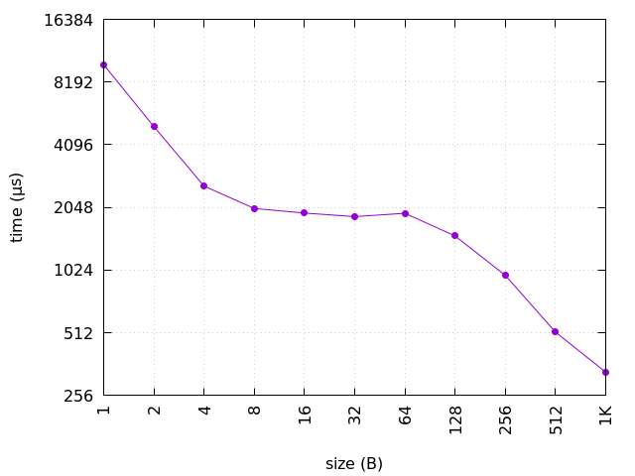  line (B) | time (µs)
1 | 9934.6
2 | 5009.0
4 | 2592.4
8 | 2024.0
16 | 1924.8
32 | 1849.5
64 | 1920.6
128 | 1494.3
256 | 966.8
512 | 516.0
1024 | 331.5

-Ofast

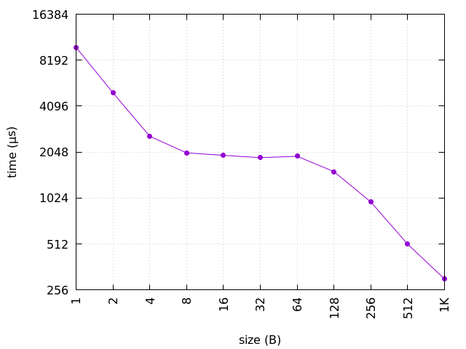  line (B) | time (µs)
1 | 9941.7
2 | 5014.2
4 | 2598.6
8 | 2024.4
16 | 1949.1
32 | 1884.2
64 | 1922.6
128 | 1525.1
256 | 965.6
512 | 510.9
1024 | 302.3

Tras ver todos estos datos podemos apreciar que el que mejor revela el tamaño de linea es la optimización o1 ya que en menor espacio de tiempo el tamaño se vuelve mayor y además este se vuelve mayor mucho antes que las otras.
ESTRUCTURA DE LOS COMPUTADORES: Práctica 6b

En esta práctica hemos hecho un proceso parecido al de la anterior práctica solo que ahora en vez de ver el tamaño de líneas vemos el tamaño de la memoria caché qué hay en nuestro ordenador.

Disponemos de las mismas herramientas usadas en la práctica anterior y explicadas al principio de la memoria. Una vez que sabemos los datos de nuestra caché debemos completar la linea que falta en el archivo size.cc.

En esta ocasión en la línea a completar debíamos hacer una especie de módulo 64 para las posiciones del vector. Al no poder hacerlo hemos hecho que compare con un AND la posición del vector con el tamaño del vector, de tal forma que nos movemos entre módulos de 64 B y comparando con el anterior.

Si esto lo hace simplemente como operación vuelve a hacer un EXOR cómo ya pasó en la anterior práctica. Una vez tenemos todo listo ejecutamos el archivo con las diferentes opciones de optimización y nos da las siguientes tablas y gráficas:

-O0

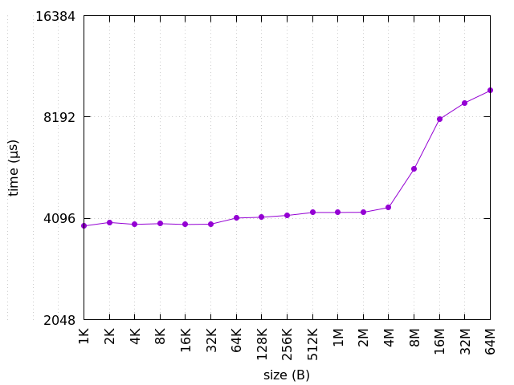  line (B) | time (µs)
1024 | 3891.0
2048 | 3986.5
4096 | 3933.9
8192 | 3953.6
16384 | 3930.6
32768 | 3940.4
65536 | 4108.9
131072 | 4131.4
262144 | 4182.1
524288 | 4266.6
1048576 | 4269.2
2097152 | 4272.6
4194304 | 4416.6
8388608 | 5743.5
16777216 | 8073.0
33554432 | 9032.4
67108864 | 9813.1

-O1
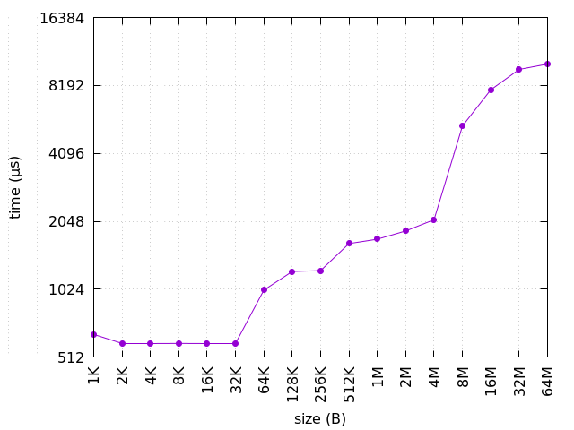  line (B) | time (µs)
1024 | 646.7
2048 | 589.7
4096 | 589.7
8192 | 589.8
16384 | 589.7
32768 | 589.7
65536 | 1016.1
131072 | 1228.4
262144 | 1239.4
524288 | 1633.0
1048576 | 1707.4
2097152 | 1857.7
4194304 | 2082.8
8388608 | 5413.6
16777216 | 7834.9
33554432 | 9643.2
67108864 | 10186.7

-O2
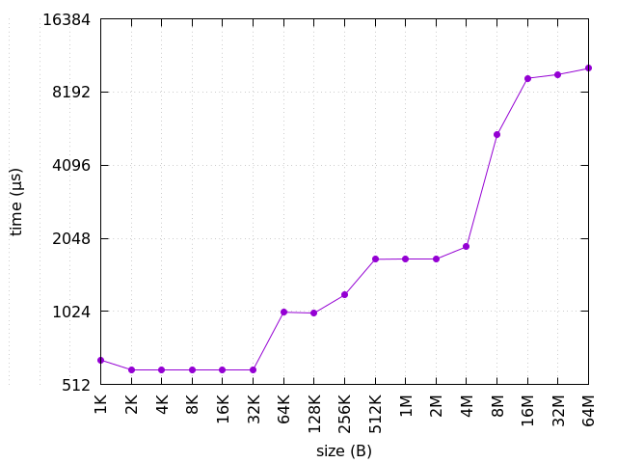  line (B) | time (µs)
1024 | 646.9
2048 | 589.7
4096 | 589.7
8192 | 589.7
16384 | 589.7
32768 | 589.7
65536 | 1017.3
131072 | 1009.3
262144 | 1197.6
524288 | 1679.2
1048576 | 1688.7
2097152 | 1688.7
4194304 | 1892.5
8388608 | 5454.1
16777216 | 9327.6
33554432 | 9667.9
67108864 | 10233.7

-Ofast
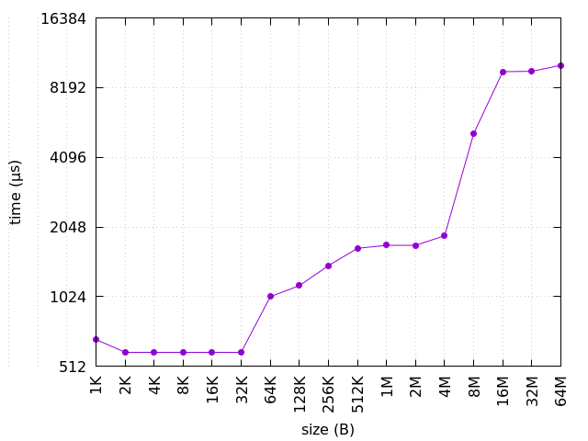  line (B) | time (µs)
1024 | 668.9
2048 | 589.7
4096 | 589.7
8192 | 589.7
16384 | 589.7
32768 | 589.7
65536 | 1025.2
131072 | 1143.6
262144 | 1395.4
524288 | 1656.7
1048576 | 1707.9
2097152 | 1707.1
4194304 | 1879.0
8388608 | 5187.3
16777216 | 9594.8
33554432 | 9634.3
67108864 | 10229.9

Una vez que hemos sacado las gráficas y vemos los datos observamos que la mejor optimización para ver los tamaños de caché es la -o1 ya que se observan mejor los saltos de memoria que realiza el procesador (32K en la primera memoria, 256K en la segunda y 4M en la tercera).

